2° PARCIAL DE ALGORITMICA Y PROGRAMACION II - 2023

1) Agregar a la clase ArrayQueue.java el siguiente método:

/**
* Verifica si una cola es igual a otra. La cola tiene los mismos elementos y en el
* mismo orden.
*
* @param obj cola a verificar
* @return true si obj es igual o false si no lo es
*/
public boolean equals(Object obj)

Correr el siguiente Test de JUnit y probar su funcionamiento.
package test;

import static org.junit.jupiter.api.Assertions.assertFalse;
import static org.junit.jupiter.api.Assertions.assertTrue;

import org.junit.jupiter.api.BeforeEach;
import org.junit.jupiter.api.Test;

import net.datastructures.ArrayQueue;
import net.datastructures.LinkedQueue;
import net.datastructures.Queue;

class TestArrayQueue {

private Queue<String> q1;

@BeforeEach
void setUp() throws Exception {
q1 = new ArrayQueue<String>(5);
q1.enqueue("Juan");
q1.enqueue("Pedro");
q1.enqueue("Ana");
}

@Test
void testThis() {
assertTrue(q1.equals(q1));
}

@Test
void testNull() {
assertFalse(q1.equals(null));
}

@Test
void testClass() {
Queue<String> q2 = new LinkedQueue<String>();
q2.enqueue("Juan");
q2.enqueue("Pedro");
q2.enqueue("Ana");
assertFalse(q1.equals(q2));
}

@Test
void testIgual1() {
Queue<String> q2 = new ArrayQueue<String>();
q2.enqueue("Juan");
q2.enqueue("Pedro");
q2.enqueue("Ana");
assertTrue(q1.equals(q2));
}

@Test
void testIgual2() {
Queue<String> q2 = new ArrayQueue<String>(3);
q2.enqueue("Juan");
q2.enqueue("Juan");
q2.enqueue("Juan");
q2.dequeue();
q2.dequeue();
q2.enqueue("Pedro");
q2.enqueue("Ana");
assertTrue(q1.equals(q2));
}
}
2) Agregar a la clase AbstractBinaryTree.java el siguiente método:

/**
* Verifica si el árbol t es un árbol completo
*
* @return true si es un árbol completo o false si no lo es
*/
public boolean complete()

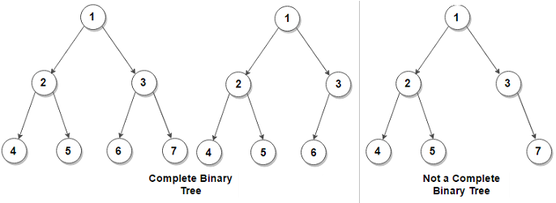

Árbol binario completo: Se dice que un árbol binario de altura k está completo si está lleno hasta la altura k-1 y el último nivel está ocupado de izquierda a derecha.

Árbol binario lleno: se dice que un árbol binario está lleno si es un árbol binario de altura k que tiene 2^{k+1} - 1 nodos. (Para esta definición consideramos que la altura de la raíz es cero)

Para su desarrollo considere la posibilidad de utilizar una lista de nodos (List<Node<E>>) del tamaño de un árbol binario lleno inicializada en null.

Luego complete la lista con los nodos del árbol. Dado el padre es fácil determinar la posición que ocupará el hijo dentro de la lista:

Hijo izquierdo: 2 * posición del padre + 1
Hijo derecho: 2 * posición del padre + 2

Por último recorra la lista y si hay un null intercalado en la misma el árbol binario no es completo.

Por ejemplo:

Completo | 1 | 2 | 3 | 4 | 5 | 6 | 7
Completo | 1 | 2 | 3 | 4 | 5 | 6 | null
No completo | 1 | 2 | 3 | 4 | 5 | null | 7

3) Agregar a la clase AbstractTree.java los siguientes métodos:

/**
* Retorna una lista con todos los nodos externos
*/
public List<Position<E>> externals()

/**
* Retorna un map de todas las ramas de un árbol. La clave es el nodo externo y
* la rama una lista de todos los nodos internos hasta llegar a la raíz
*/
public Map<Position<E>, List<Position<E>>> branchMap() {

Por ejemplo, dado el árbol:

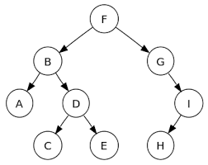

El resultado mostrado por consola sería similar al siguiente:

Externos: H E C A

H: I G F
E: D B F
A: B F
C: D B F

IMPORTANTE:

Subir solamente los archivos con extensión .java que contiene el código elaborado.

